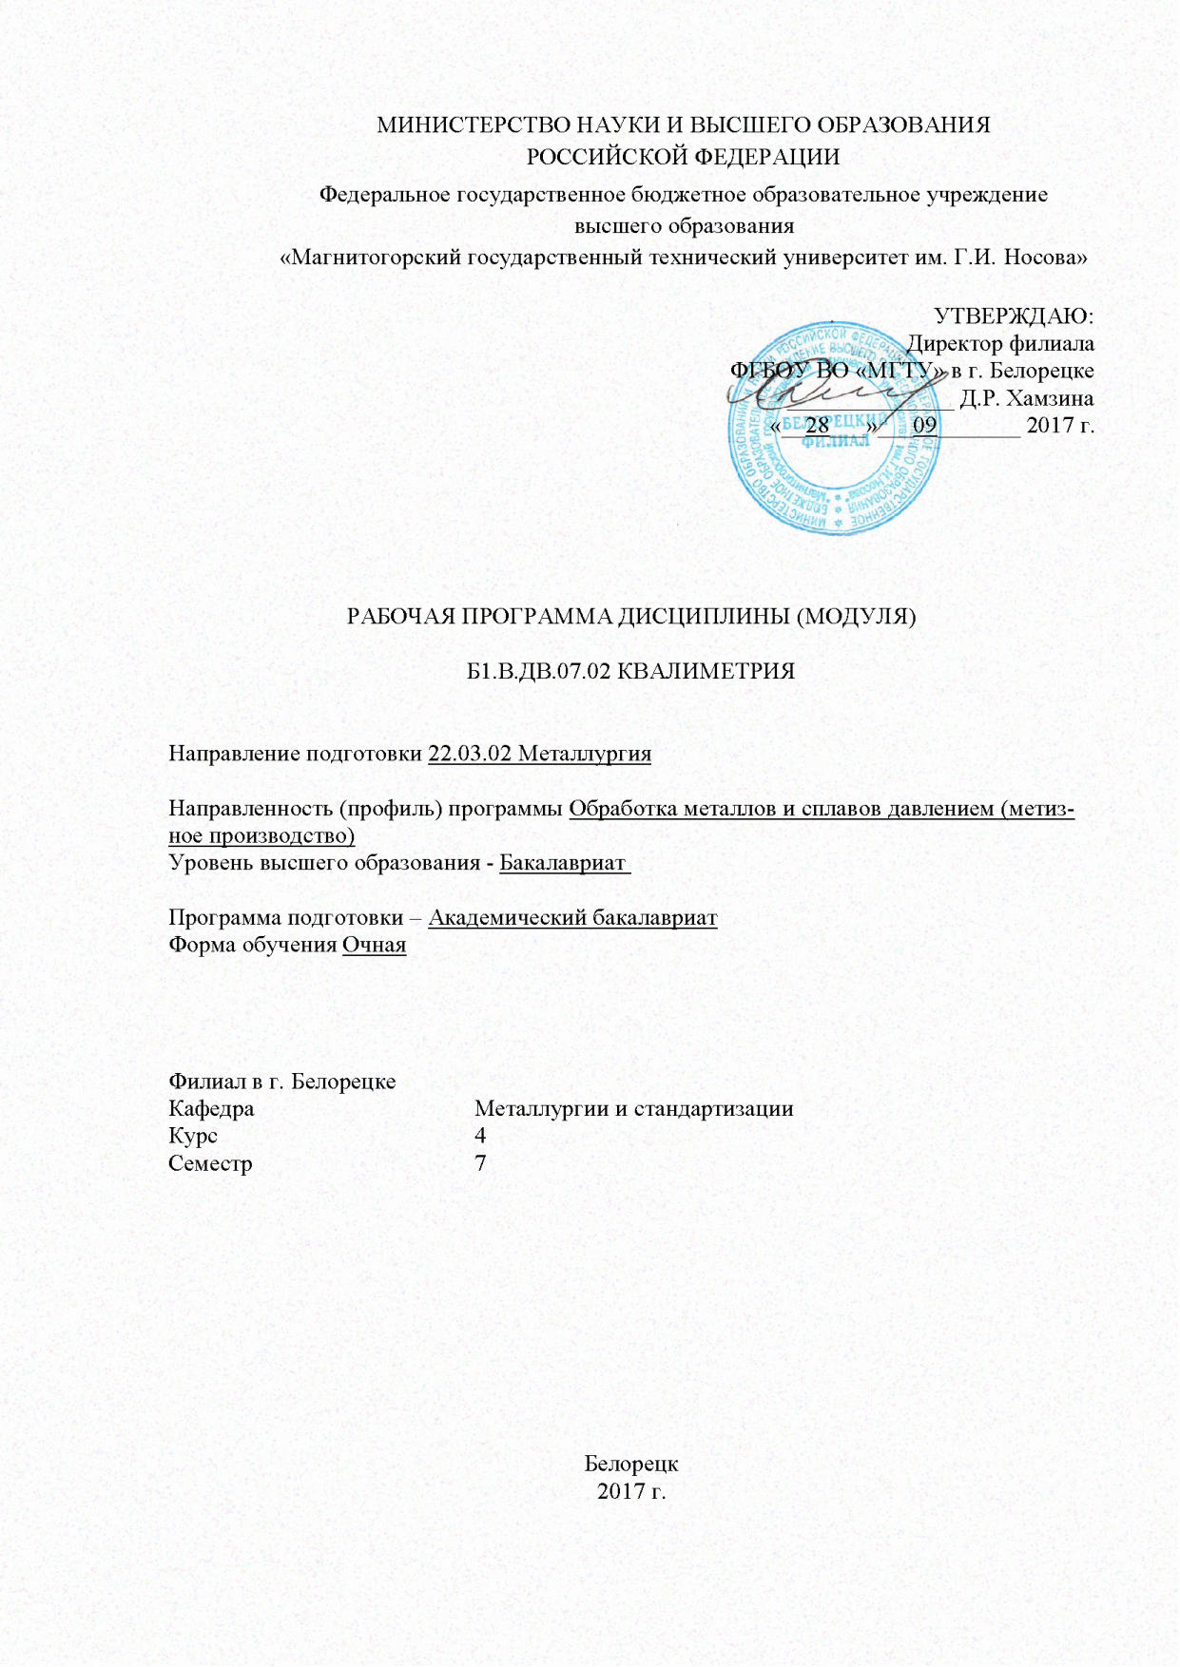

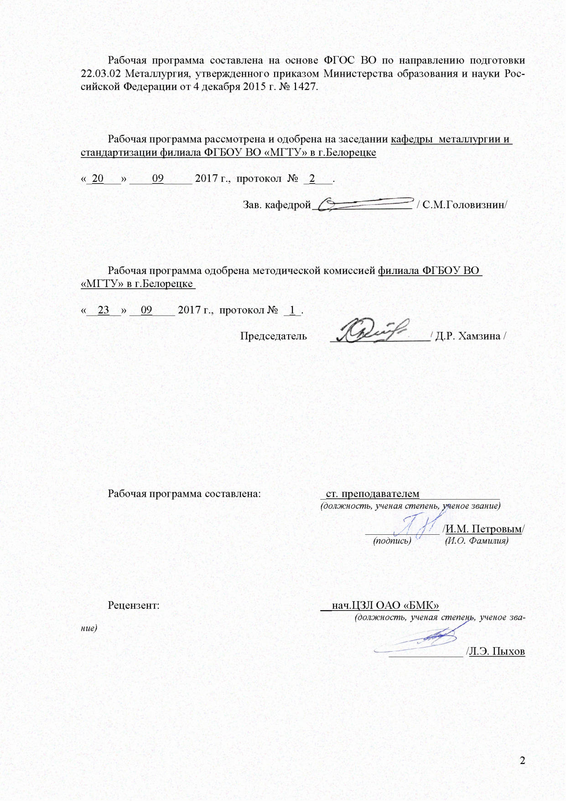

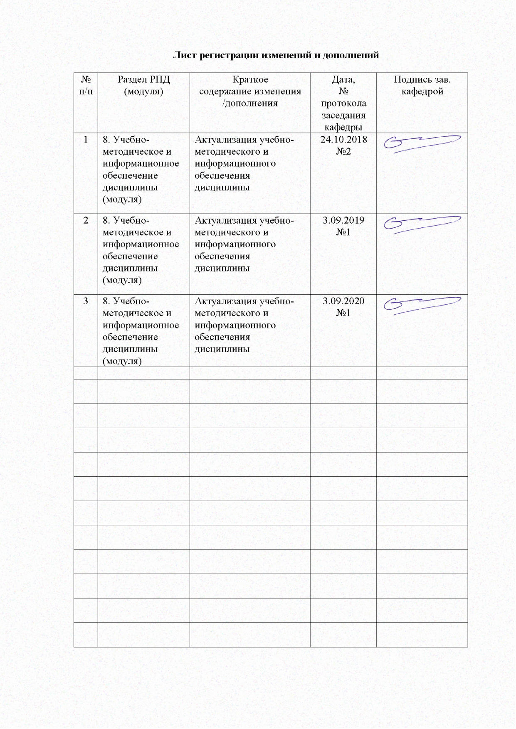

1 Цели освоения дисциплины

Целями освоения дисциплины «Квалиметрия» являются: развитие у студентов личностных качеств, а также формирование общекультурных и профессиональных компетенций в соответствии с требованиями ФГОС ВО по направлению подготовки 22.03.02 Металлургия.

**2 Место дисциплины в структуре образовательной программы подготовки бакалавра**

Дисциплина «Квалиметрия» входит в вариативную часть блока 1 образовательной программы.

Для изучения дисциплины необходимы знания (умения, владения), сформированные в результате изучения следующих дисциплин:

1. Б1.Б.13 Метрология, стандартизация и сертификация;

Методы измерений, методы определения погрешностей

1. Б1.В.15 Стандартизация и сертификация материалов и процессов

Показатели качества продукции, показатели процессов

Знания (умения, владения), полученные при изучении данной дисциплины будут необходимы им при дальнейшей подготовке к государственной итоговой аттестации (государственный экзамен и защита ВКР).

**3 Компетенции обучающегося, формируемые в результате освоения дисциплины (модуля и планируемые результаты обучения):**

В результате освоения дисциплины «Управление качеством» обучающийся должен обладать следующими компетенциями:

| Структурный элемент компетенции | Планируемые результаты обучения |
| --- | --- |
| ОПК-9: способностью использовать принципы системы менеджмента качества | |
| Знать: | - терминологию, основные принципы и организационно-методические подходы в квалиметрии;  - особенности существующих способов оценки качества продукции;  - процедуры оценки качества продукции. |
| Уметь: | - пользоваться инструментами оценки качества продукции;  - использовать стандарты и другие нормативны документы при оценке, качества. |
| Владеть: | - методами оценки качества для материалов и процессов. |
| ПК-1 способностью к анализу и синтезу | |
| Знать: | - общесистемные и специальные принципы квалиетрии;  - современные методы оценки качества продукции;  - рекомендации российских и международных стандартов серии ИСО 9000 по обеспечению качества продукции. |
| Уметь: | - применять методы оценки качества;  - выбирать и применять набор необходимых инструментов для улучшения качества продукции. |
| Владеть: | - основными инструментами оценки качества на всех этапах жизненного цикла продукции. |

4 Структура и содержание дисциплины

Общая трудоемкость дисциплины составляет _4_ зачетных единиц _144_ акад. часов, в том числе:

- контактная работа – __73,7_ акад. часов:

- аудиторная – _70_ акад. часов;

- внеаудиторная – __3,7___ акад. часов

- самостоятельная работа – __34,6___ акад. часов;

- подготовка к экзамену – 35,7 акад. часа

|  |  |  |  |  |  |  |  |  |
| --- | --- | --- | --- | --- | --- | --- | --- | --- |
| Раздел/тема  дисциплины | Семестр | Аудиторная контактная работа (в академических часах)**\*** | | | Самостоят. работа (в академич. часах). | Вид самостоятельной работы | Формы текущего контроля успеваемости и промежуточной аттестации | Код и структурный элемент компетенции |
| лекции | лаборат.  занятия | практич. занятия |
| 1. История развития области оценки качества и ее особенности | *7* | *4* |  |  | 5 | Самостоятельное изучение учебной литературы, конспектов лекций, | Устный опрос | ОПК-9: з |
| 1. Основы теории измерения и оценивания | *7* | *4* |  | *8* | 5 | Самостоятельное изучение учебной литературы, конспектов лекций, подготовка к практическим занятиям | Защита практических работ, устный опрос | ПК-1: з, у |
| 1. Методы квалиметрии | *7* | *5* |  | *8* | 6 | Самостоятельное изучение учебной литературы, конспектов лекций, подготовка к практическим занятиям | Защита практических работ, устный опрос | ОПК-9: з, у, в |
| 1. Технология определения показателей качества продукции | *7* | *5* |  | *8* | 6 | Самостоятельное изучение учебной литературы, конспектов лекций, подготовка к практическим занятиям | Промежуточная  аттестация  Защита практических работ | ПК-1: з, у, в |
| 1. Оценка уровня качества промышленной продукции | *7* | *5* |  | *8* | 6 | Самостоятельное изучение учебной литературы, конспектов лекций. Самостоятельное знакомство с некоторой нормативной документацией | Устный опрос, защита практических работ | ОПК-9: у, в |
| 1. Квалиметрические экспертные системы | *7* | *5* |  | *10* | *6,6* | Самостоятельное изучение учебной литературы, конспектов лекций, подготовка к практическим занятиям. | Устный опрос, защита практических работ | ПК-1: з, у, в |
| ***Итого по курсу*** | ***7*** | ***28*** |  | ***42*** | ***70,7 (35,7 э)*** |  | ***экзамен*** |  |

**5 Образовательные и информационные технологии**

Для реализации предусмотренных видов учебной работы в качестве образовательных технологий в преподавании дисциплины «Квалиметрия» используются традиционная и модульно-компетентностная технологии c использованием мультимедийного оборудования и современного программного обеспечения, в том числе с использованием Интернет-ресурсов.

При проведении лабораторных работ предполагается использование технологии модульного обучения и коллективного взаимообучения (парная работа трех видов: статическая пара, динамическая пара, вариационная пара).

Самостоятельная работа студентов направлена на проработку тем, отведенных на самостоятельное изучение, на подготовку к выполнению и защите лабораторных работ, на подготовку и выполнение реферата, подготовку к контрольной работе и итоговому зачету.

В ходе занятий предполагается использование комплекса инновационных методов интерактивного обучения студентов, включающего в себя:

- создание проблемных ситуаций с показательным решением проблемы преподавателем;

- самостоятельную поисковую деятельность в решении учебных проблем, направляемую преподавателем;

- самостоятельное решение проблем студентами под контролем преподавателя.

**6 Учебно-методическое обеспечение самостоятельной работы студентов**

По дисциплине «Управление качеством» предусмотрена внеаудиторная самостоятельная работа обучающихся, которая осуществляется в виде чтения с проработкой материала лекций и учебно-методической литературы для подготовки к защите лабораторных работ и рубежному контролю.

***Первый рубежный контроль***

1. Общие сведения о квалиметрии.
2. История и современное состояние квалиметрии в России и за рубе­жом.
3. Основные понятия о качестве.
4. Оценка качества.
5. «За» и «против» комплексных оценок качества.
6. Правомерность комплексных оценок.
7. Иерархия свойств качества - первый принцип квалиметрии.
8. Второй принцип квалиметрии - определение количественной оценки путем сравнения.
9. Определение оценки качества с точки зрения общественной потреб­ности - третий принцип квалиметрии.
10. Четвертый принцип квалиметрии - трансформация шкал.
11. Принципы квалиметрии: определение каждого свойства качества двумя числовыми характеристиками - относительным показателем *К* и весо­мостью *q*, постоянство суммы весомостей свойств одного уровня.
12. Связь весомости и оценки свойства /-го уровня с весомостью и свойствами связанного с ним /-го уровня - седьмой принцип квалиметрии.
13. Квалиметрические шкалы.
14. Показатели качества. Номенклатура показателей.
15. Основные методы квалиметрии.
16. Классификация методов оценки качества.
17. Методы определения весомости отдельных свойств качества (стои­мостной, экспертный, вероятностный, смешанный).
18. Экспертный метод определения весомости. Организация опроса.
19. Проведение экспертного опроса.

***Второй рубежный контроль***

1. Коэффициент конкордации - мера согласованности работы экспертов.
2. Качество эксперта.
3. Зависимость между измерением и оценкой свойств.
4. Методы получения комплексной оценки: среднеарифметическая, среднегеометрическая, среднегармоническая.
5. Сравнительный анализ средневзвешенных оценок.
6. Сокращение числа учитываемых свойств качества.
7. Уровни качества.
8. Назначение и классификация эталонов качества.
9. Выбор эталонного и браковочного значений показателей качества.
10. Коэффициент вето.
11. Зависимость оценки качества от времени.
12. Метод Делфи при формировании экспертной группы.
13. Классификация промышленной продукции. Таблица применяемо­сти показателей качества для разных групп промышленной продукции.
14. Правила построения дерева свойств.
15. Качество измерений.
16. Качество проектов.
17. Качество технологии.
18. Качество решений.
19. Качество работы.

**7 Оценочные средства для проведения промежуточной аттестации**

**а) планируемые результаты обучения и оценочные средства для проведения промежуточной аттестации**

|  |  |  |
| --- | --- | --- |
| Структурный элемент компетенции | Планируемые результаты обучения | Оценочные средства |
| ОПК-9: способностью использовать принципы системы менеджмента качества | | |
| Знать: | - терминологию, основные принципы и организационно-методические подходы в квалиметрии;  - особенности существующих способов оценки качества продукции;  - процедуры оценки качества продукции. | *Вопросы к экзамену*   1. Объект, предмет и структура квалиметрии. 2. Взаимосвязь квалиметрии с другими науками. 3. Методология определения и оценивания качества. 4. Принципы и задачи квалиметрии. 5. Квалиметрические шкалы. 6. Виды и методы измерений. 7. Обеспечение достоверности, адекватности и точности измерений и оценок. 8. Теория оценивания и ее принципы. 9. Экспертная квалиметрия. 10. Индексная квалиметрия. 11. Таксономическая квалиметрия. 12. Вероятностно-статистическая квалиметрия. 13. Принципы и процедуры оценки качества технических изделий. 14. Классификация промышленной продукции и показателей ее свойств. 15. Способы получения приведенных значений показателей свойств. 16. Оценка качества продукции по ее важнейшему показателю. 17. Оценка качества по обобщенному показателю группы свойств продукции. 18. Дифференциальный метод. |
| Уметь: | - пользоваться инструментами оценки качества продукции;  - использовать стандарты и другие нормативны документы при оценке, качества. | *Перечень практических занятий*   1. Построение дерева свойств 2. Определение коэффициентов весомости показателей качества 3. Определение эталонного и браковочного значений показателей качества |
| Владеть: | - методами оценки качества для материалов и процессов. | *Рубежный контроль*  1. Первый рубежный контроль |
| ПК-1 способностью к анализу и синтезу | | |
| Знать: | - общесистемные и специальные принципы квалиетрии;  - современные методы оценки качества продукции;  - рекомендации российских и международных стандартов серии ИСО 9000 по обеспечению качества продукции. | *Вопросы к экзамену*   1. Метод комплексной оценки качества. 2. Способы нахождения коэффициентов весомости при комплексном методе оценки качества. 3. Смешанный метод оценки уровня качества продукции. 4. Метод интегральной оценки уровня качества технических изделий. 5. Оценка качества продукции по ее экономической эффективности. 6. Структурная схема экспертной системы. Инструментальные средства построения экспертных систем. 7. Зарубежные квалиметрические экспертные системы. 8. Отечественные квалиметрические экспертные системы. 9. Метод оценивания уровня качества разнородной продукции. 10. Выбор номенклатуры показателей качества промышленной продукции. 11. Методы нахождения информации о свойствах технической продукции. 12. Формирование группы аналогов и установление базовых образцов. 13. Итоговый комплексный показатель технического уровня изделия. 14. Методика сопоставительного анализа и общей оценки технического уровня изделия. 15. Задачи управления качеством на стадиях жизненного цикла промышленного изделия. 16. Использование информационных технологий при оценке промышленной продукции. 17. Подготовка и оформление документа о результатах оценки технического уровня промышленной продукции. |
| Уметь: | - применять методы оценки качества;  - выбирать и применять набор необходимых инструментов для улучшения качества продукции. | *Перечень практических занятий*   1. Расчет комплексной оценки качества методами средневзвешен­ных 2. Расчет коэффициента конкордации |
| Владеть: | - основными инструментами оценки качества на всех этапах жизненного цикла продукции. | *Рубежный контроль*  1. Второй рубежный контроль |

б) Порядок проведения промежуточной аттестации, показатели и критерии оценивания:

Промежуточная аттестация по дисциплине «Квалиметрия» включает теоретические вопросы, позволяющие оценить уровень усвоения обучающимися знаний, и практические задания, выявляющие степень сформированности умений и владений, проводится в форме зачета и экзамена.

Экзамен по данной дисциплине проводится в устной форме по экзаменационным билетам, каждый из которых включает 2 теоретических вопроса и одно практическое задание.

**Показатели и критерии оценивания экзамена:**

– на оценку **«отлично»** (5 баллов) – обучающийся демонстрирует высокий уровень сформированности компетенций, всестороннее, систематическое и глубокое знание учебного материала, свободно выполняет практические задания, свободно оперирует знаниями, умениями, применяет их в ситуациях повышенной сложности.

– на оценку **«хорошо»** (4 балла) – обучающийся демонстрирует средний уровень сформированности компетенций: основные знания, умения освоены, но допускаются незначительные ошибки, неточности, затруднения при аналитических операциях, переносе знаний и умений на новые, нестандартные ситуации.

– на оценку **«удовлетворительно»** (3 балла) – обучающийся демонстрирует пороговый уровень сформированности компетенций: в ходе контрольных мероприятий допускаются ошибки, проявляется отсутствие отдельных знаний, умений, навыков, обучающийся испытывает значительные затруднения при оперировании знаниями и умениями при их переносе на новые ситуации.

– на оценку **«неудовлетворительно»** (2 балла) – обучающийся демонстрирует знания не более 20% теоретического материала, допускает существенные ошибки, не может показать интеллектуальные навыки решения простых задач.

– на оценку **«неудовлетворительно»** (1 балл) – обучающийся не может показать знания на уровне воспроизведения и объяснения информации, не может показать интеллектуальные навыки решения простых задач.

**8 Учебно-методическое и информационное обеспечение дисциплины**

а) Основная **литература**:

* 1. Рашников, В. Ф. Основы квалиметрии. Инструменты и системы управления качеством [Электронный ресурс] : учебное пособие / В. Ф. Рашников, В. М. Салганик, Н. Г. Шемшурова ; МГТУ. - [2-е изд., подгот. по печ. изд. 2012]. - Магнитогорск : МГТУ, 2013. - 1 электрон. опт. диск (CD-ROM). - Режим доступа: https://magtu.informsystema.ru/uploader/fileUpload?name=1377.pdf&show=dcatalogues/1/1123831/1377.pdf&view=true. - Макрообъект.
  2. Кириллов, В.И. Квалиметрия и системный анализ: Учебное пособие / Кириллов В.И., - 2-е изд., стер. - М.:НИЦ ИНФРА-М, Нов. знание, 2014. - 440 с.: 60x90 1/16. - (Высшее образование: Бакалавриат) (Переплёт 7БЦ) - Режим доступа: http://znanium.com/catalog/product/429148 ISBN 978-5-16-005464-3

**б) Дополнительная литература:**

1. Зубарев, Ю.М. Математические основы управления качеством и надежностью изделий [Электронный ресурс] : учебное пособие / Ю.М. Зубарев. — Электрон. дан. — Санкт-Петербург : Лань, 2017. — 176 с. — Режим доступа: https://e.lanbook.com/book/91887. — Загл. с экрана. ISBN 978-5-8114-2405-4
2. Акманова З. С. Применение математических методов для решения задач управления качеством продукции [Электронный ресурс] : учебное пособие / З. С. Акманова, А. С. Лимарев ; МГТУ. - Магнитогорск : МГТУ, 2016. - 1 электрон. опт. диск (CD-ROM). - Режим доступа: https://magtu.informsystema.ru/uploader/fileUpload?name=2540.pdf&show=dcatalogues/1/1130342/2540.pdf&view=true. - Макрообъект.
3. Вайскробова Е. С. Сертификация и управление качеством на базе стандартов ИСО серии 9000 [Электронный ресурс] : учебное пособие / Е. С. Вайскробова, Н. И. Барышникова ; МГТУ, [каф. ССиТПП]. - Магнитогорск, 2010. - 134 с. : ил., диагр., схемы, табл. - Режим доступа: https://magtu.informsystema.ru/uploader/fileUpload?name=5.pdf&show=dcatalogues/1/1078989/5.pdf&view=true. - Макрообъект.
4. Ручинская Н. А. Управление качеством [Электронный ресурс] : конспект лекций / Н. А. Ручинская ; МГТУ, каф. ОМД. - Магнитогорск, 2010. - 49 с. : ил., табл. - Режим доступа: https://magtu.informsystema.ru/uploader/fileUpload?name=64.pdf&show=dcatalogues/1/1078974/64.pdf&view=true. - Макрообъект.
5. Леонов, О.А. Управление качеством [Электронный ресурс] : учебник / О.А. Леонов, Г.Н. Темасова, Ю.Г. Вергазова. — Электрон. дан. — Санкт-Петербург : Лань, 2019. — 180 с. — Режим доступа: https://e.lanbook.com/book/111206. — Загл. с экрана. ISBN 978-5-8114-2921-9

в) **Методические указания**:

Квалиметрия и системный анализ практикум [Электронный ресурс]: учеб. пособие / В.И. Кириллов. - М.: НИЦ Инфра-М, 2014. - 440 с. - Режим доступа: <http://znanium.com/>. - Загл. с экрана. ISBN 978-5-16-005464-3.

г) **Программное обеспечение** и **Интернет-ресурсы**:

1. Профессиональная база данных – международная справочная система [«Полпред»](https://polpred.com/news) [polpred.com](http://polpred.com/) отрасль «Образование, наука» [Электронный ресурс]. – Режим доступа: http://metal.polpred.com/. – Загл. с экрана.

2. Национальная информационно-аналитическая система – Российский индекс научного цитирования (РИНЦ). – URL: <https://elibrary.ru/project_risc.asp>.

3. Поисковая система Академия Google (Google Scholar). – URL: <https://scholar.google.ru/>.

4. Информационная система - Единое окно доступа к информационным ресурсам. – URL: <http://window.edu.ru/>.

5. Федеральное государственное бюджетное учреждение «Федеральный институт промышленной собственности». – Режим доступа: http:// www1.fips.ru/.

9. Материально-техническое обеспечение дисциплины (модуля)

Материально-техническое обеспечение дисциплины включает:

| Тип и название аудитории | Оснащение аудитории |
| --- | --- |
| Аудитория для лекционных и практических занятий | Доска, мультимедийный проектор, экран, мультимедийные средства хранения, передачи и представления информации с выходом в Интернет |
| Аудитории для самостоятельной работы: компьютерные классы; читальный зал библиотеки | Персональные компьютеры с пакетом MS Office, выходом в Интернет и с доступом в электронную информационно-образовательную среду университета |
| Помещение для хранения и профилактического обслуживания учебного оборудования | Стеллажи для хранения учебно-наглядных пособий и учебно-методической документации |